**Курс «Історія міжнародних відносин»**

**Тема 5. Міжнародні відносини під час Другої світової війни (1939 - 1945 рр.)**

1. Перегляньте документальний фільм «Мюнхенська угода»

<https://www.youtube.com/watch?v=-NGZMbABXgc>

Запропонуйте текст посту та фото у соцмережах про результати Мюнхенської угоди (1938 р.) на сторінках урядів:

* Німеччини
* Великої Британії
* Франції
* Італії
* Чехословаччини
* Польщі

2. Перегляньте радянські оригінали Договору про ненапад між СРСР та Німеччиною, що був укладений 23 серпня 1939 року, а також секретний додатковий протокол до нього.

<http://historyfoundation.ru/2019/05/31/pakt/?fbclid=IwAR3pGl4buNRaTvs0bguz5KtzOIOnGIT4F_MN7_GfsVAukN5hHRqfta0uKRk>

Запропонуйте посилання на ресурс, який, на Вашу думку, максимально об’єктивно розповідає про цю подію. Наведіть посилання та вкажіть критерії, на які Ви спирались під час відбору ресурсу.

3. У рамках «психологічної війни» використовувались пропагандистські листівки («пропаганда на батьківщину», «фронтова пропаганда», «пропаганда на ворога»). Ознайомтесь зі змістом листівок та дайте відповіді на наступні питання:

- Якою стороною листівка була видана?

- Для кого?

- До яких почуттів апелює?

- З якою метою?

1

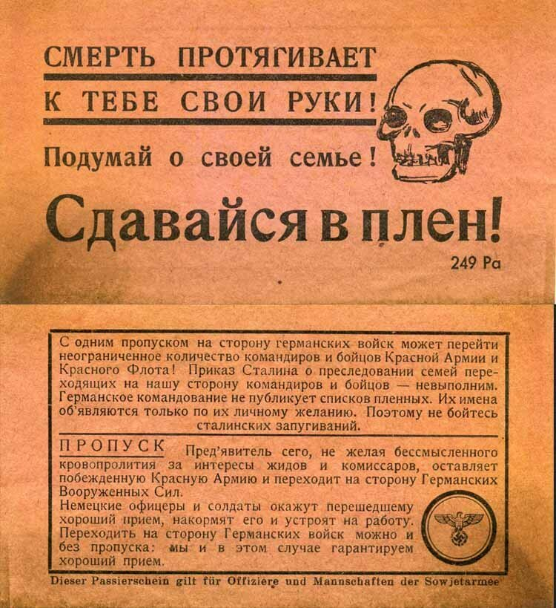

2

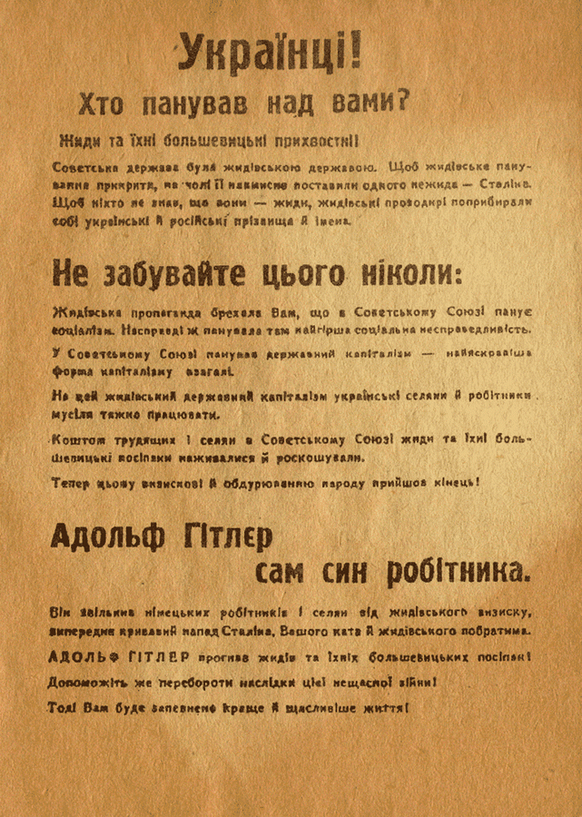

3

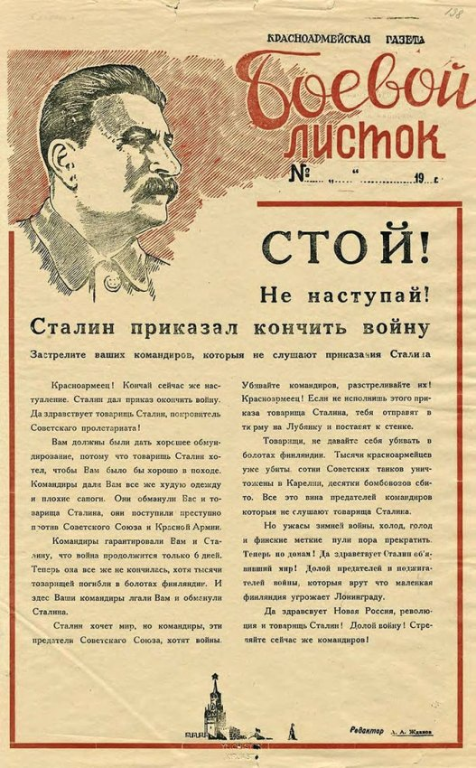

4

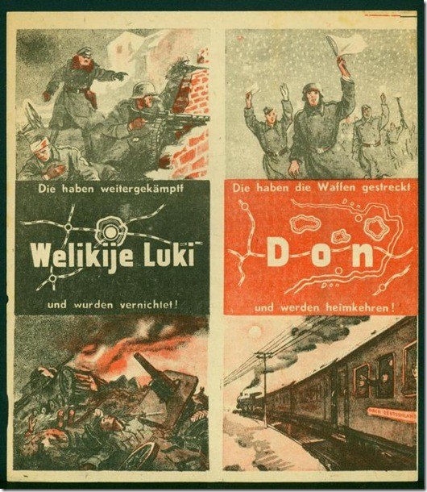

5

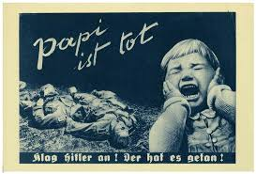

4. Запропонуйте записи у «Щоденнику Ялтинської конференції» (лютий 1945 р.) від імені одного з політичних діячів (на вибір):

- Йосипа Сталіна

- Франліна Делано Рузвельта

- Вінстона Черчилля